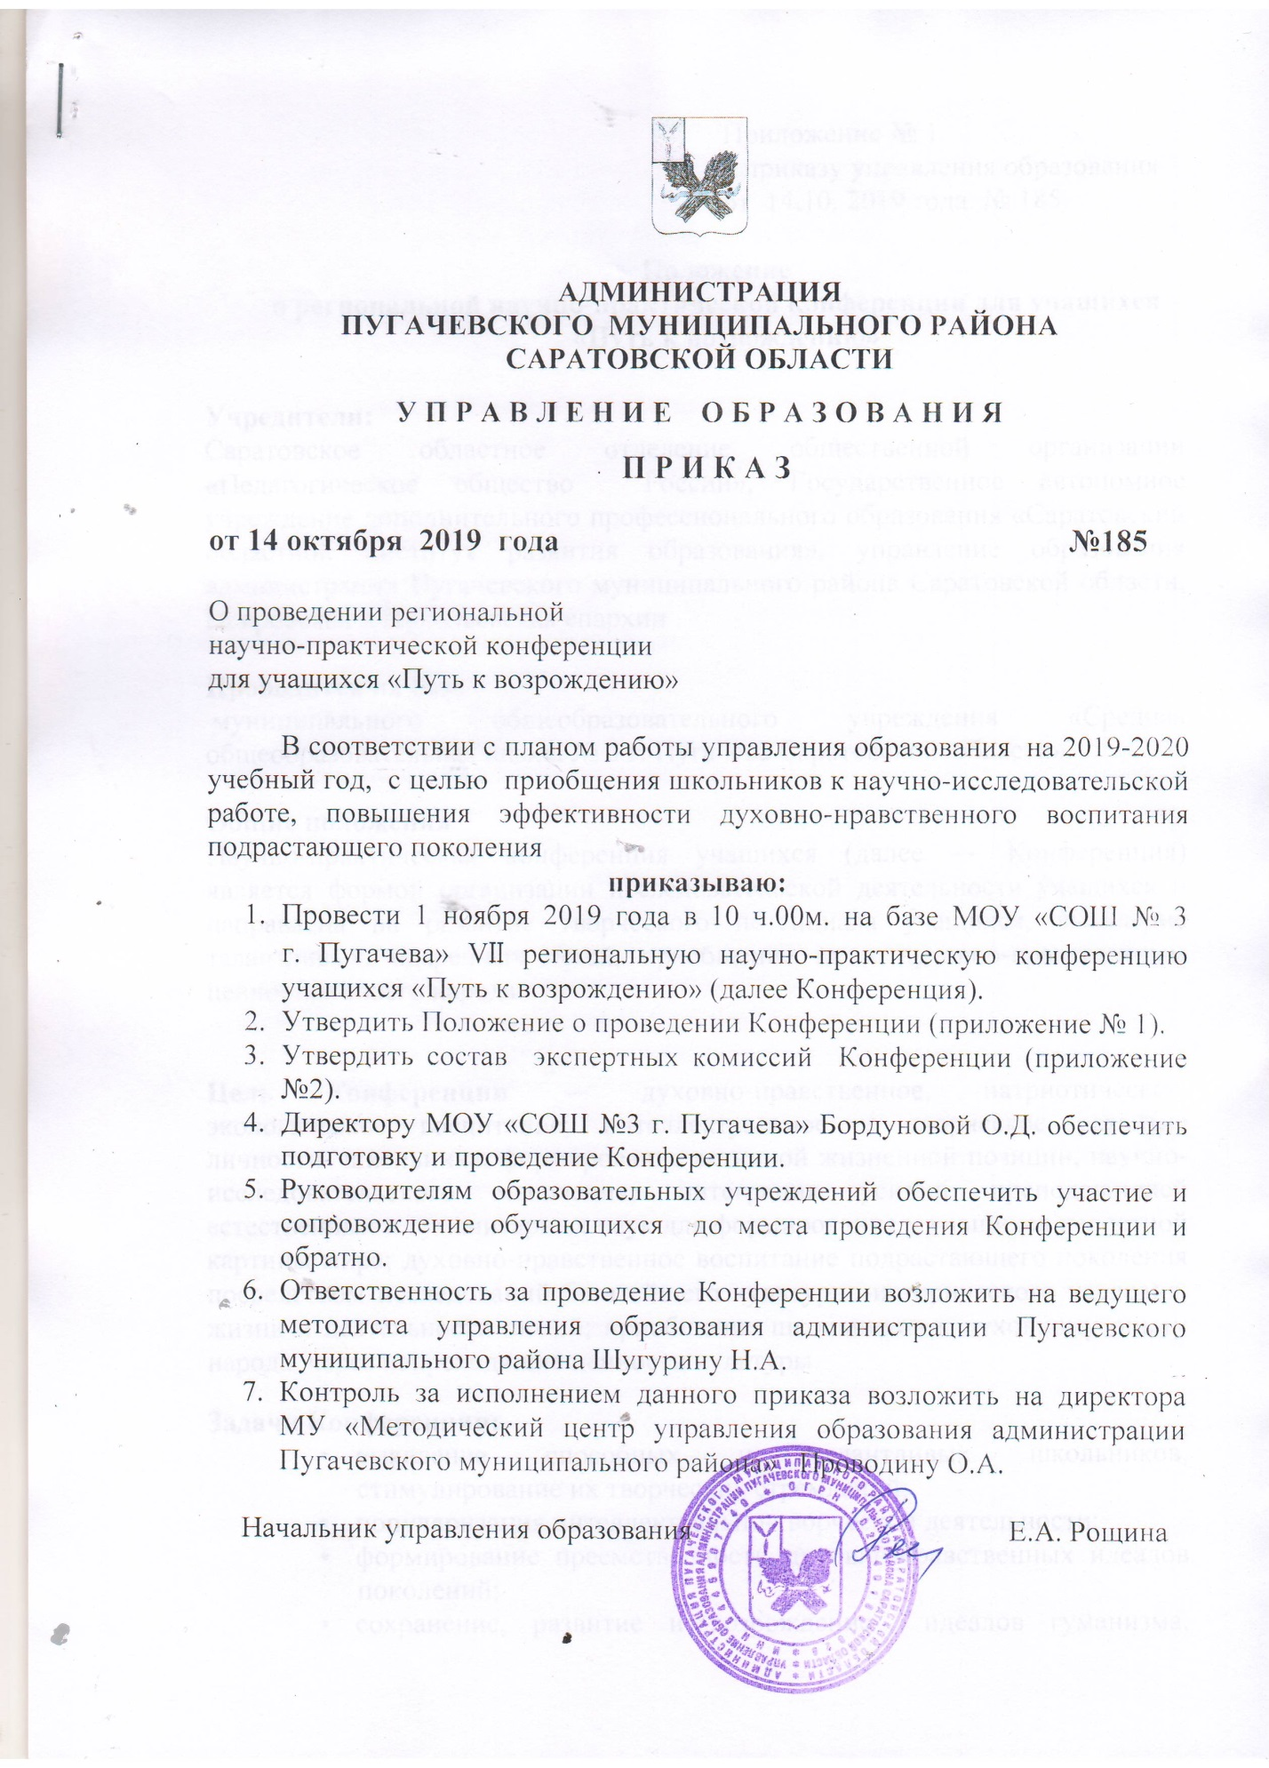
Приложение № 1
к приказу управления образования
от 14.10. 2019 года № 185

Положение
о региональной научно-практической конференции для учащихся «Путь к возрождению»

Учредители:
Саратовское областное отделение общественной организации «Педагогическое общество России», Государственное автономное учреждение дополнительного профессионального образования «Саратовский областной институт развития образования», управление образования администрации Пугачевского муниципального района Саратовской области, Покровская и Николаевская епархии.

Проводится на базе
муниципального общеобразовательного учреждения «Средняя общеобразовательная школа № 3 г. Пугачева Саратовской области».

Общие положения
Научно-практическая конференция учащихся (далее — Конференция) является формой организации исследовательской деятельности учащихся и направлена на развитие творческого потенциала учащихся, выявление талантливых, одаренных детей, приобщение их к духовно-нравственным ценностям своего народа.

Цель Конференции — духовно-нравственное, патриотическое, экологическое воспитание; интеллектуальное и творческое развитие личности школьника; формирование активной жизненной позиции, научно-исследовательского мышления; интеграция усилий преподавателей естественных и гуманитарных наук для формирования у учащихся целостной картины мира; духовно-нравственное воспитание подрастающего поколения посредством исследований богатейшего культурно-исторического наследия, жизни и деятельности людей; приобщение школьников к духовному опыту народа через непреходящие ценности культуры.
Задачи Конференции:
  - выявление способных и талантливых школьников, стимулирование их творческих стремлений;
  - популяризация интеллектуально-творческой деятельности;
  - формирование преемственности духовно-нравственных идеалов поколений;
  - сохранение, развитие и возрождение идеалов гуманизма, историко-культурного наследия России;
  - углубление, обобщение и систематизация знаний по истории, краеведению, экологии, этнографии, литературе, искусству, математике, физике, химии, информатике;
  - объединение подростков на основе идей глобальной экологии – стратегии выживания человечества;
  - развитие познавательного интереса, памяти, внимательности, логического мышления, умения ставить перед собой цели, планировать деятельность;
  - овладение навыками самоорганизации;
  - освоение техники ведения дискуссии;
  - развитие умения работать с дополнительными источниками и литературой, архивными материалами.
Предметом рассмотрения на Конференции являются научно-исследовательские работышкольников
Руководство, организацию и проведение Конференции осуществляет Оргкомитет.
Для организации экспертизы работ Оргкомитет формирует Экспертный совет
Участники Конференции:
приглашаются учащиеся 2-11 классов общеобразовательных школ, гимназий, средних специальных учебных заведений

Дата, время и место проведения Конференции:
1 ноября 2019 года, 10ч.00 м., МОУ «СОШ № 3 г. Пугачева»
Порядок участия в Конференции
Конференция проводится в 2 тура:
I тур — заочный
Принимаются и оцениваются экспертами научно-исследовательские работы

Желающим принять участие в конференции необходимо не позднее 24 октября 2019 г. подготовить конкурсный материал и представить его в оргкомитет на бумажном носителе по адресу: Саратовская область, г. Пугачев, ул. Урицкого, д.3.

- Заявку на участие в конференции (Приложение № 3), которая заполняется на каждого учащегося согласно Положению, заверяется руководителем учреждения и представляется вместе с работой.
- Работу всоответствии с требованиями, предъявляемыми к их оформлению и содержанию. (Приложение № 1, 2, 4)
Предполагается работа по следующим направлениям:
- Духовно-нравственное
Секции:
- Духовное наследие наших предков (история, краеведение)
- Духовно-нравственные основы русской литературы
- Духовные уроки православия
II. Экологическое
Секция:
- Эколого-краеведческая (животный и растительный мир моей малой родины)
III. Естественно-научное
Секция:
- Математика, физика, химия, информатика в общем контексте культуры.
IV. Гуманитарное
Секция:
- Лингвистика.

Минимальное количество участников секции - 3 человека
Во время заочного этапа Экспертный совет отбирает представленные в Оргкомитет работы и рекомендует их для участия во II туре Конференции.
II тур – очный, предусматривает выступления учащихся, победителей заочного тура, с результатами научно-исследовательской работы.

Адрес Оргкомитета:
413720, Саратовская область, г. Пугачев, ул. Урицкого, д. 3,
МОУ «СОШ № 3 г. Пугачева»
Контактный телефон: 8(84574) 2-12-58
Факс: 8(84574)-2-37-53
E-mail: pugachevsosh3@mail.ru
Сайт:sosh3-pugachev.ucoz.ru
Приложение № 1
к Положениюо региональной
научно-практической конференции
для учащихся «Путь к возрождению»

Структура исследовательской работы
- Работа оформляется не произвольно, а по структуре, предъявляемой для составления исследовательских работ.
- Основными элементами требования к структуре являются: титульный лист, оглавление, введение, основная часть, заключение, список использованной литературы, приложение. (м.б. рецензия)
- Титульный лист является первой страницей работы и заполняется по образцу (Приложение № 4)
- После титульного листа помещается оглавление, в котором приводятся пункты работы с указанием страниц.
- Введение. Обосновываются актуальность выбранной темы, цель и содержание поставленных задач, указывается избранный метод (или методы) исследования, дается историографическая справка, сообщается, в чем заключаются теоретическая значимость и прикладная ценность полученных результатов.
- В главах основной частиисследовательской работы подробно рассматриваются методика и техника исследования и обобщаются результаты. Содержание глав основной части должно соответствовать теме исследовательской работы и максимально ее раскрывать. Содержание работы должно показать умение исследователя сжато, логично и аргументированно излагать материал.
- Заключение. Заключительная часть предполагает наличие обобщенной итоговой оценки проделанной работы. При этом необходимо указать, в чем заключается ее главный смысл, какие результаты получены.
- Указывается список использованных источников.
- Ссылки на источники обязательны. Подрисуночные подписи, таблицы, ссылки выполняются 12 шрифтом.
- В приложении помещаются вспомогательные или дополнительные материалы. В случае необходимости можно привести дополнительные таблицы, графики, рисунки, фото, видео и т.д.

Технические требования к оформлению исследовательской работы
- Титульный лист исследовательской работы оформляется по образцу.
- Текст исследовательской работы должен быть оформленшрифтом 14TNRна одной стороне стандартного листа белой бумаги формата А4 через 1,5 интервала.
- Объем научно-исследовательской работы: младшая возрастная группа (3-7 классы) – 5-10 печатных страниц; старшая возрастная группа (8-11 классы) – 10-15 печатных страниц.
- Исследовательская работа должна быть помещена в папку-скоросшиватель с прозрачным верхним листом.
- При оформлении работы необходимо оставлять поля вокруг текста следующих размеров: левое - 30 мм, правое - 15 мм, верхнее - 20 мм, нижнее - 20 мм.
- Контуры полей не наносятся.
- Исследовательская работа печатается в строгой последовательности. Не допускаются разного рода текстовые вставки и дополнения.
- Расстояние между названием главы и последующим текстом три интервала. Такое же расстояние выдерживается между заголовками главы и параграфа. Точка в конце заголовка, располагаемого посредине строки, не ставится. Подчеркивать и переносить слова в заголовке не допускается.
- Абзацный отступ -1 см.

Участие в конференции предусматривает выступления учащихся с результатами исследовательской работы
- Для выступления докладчику дается 7- 10 мин.
- В течение этого времени необходимо кратко и четко изложить суть и основные положения своей исследовательской работы.
- В обсуждении участвуют члены Экспертного совета, а также все желающие участники конференции (5-7 мин).
- Презентация приветствуется.

Подведение итогов
Победители и призеры награждаются дипломами.
По решению Оргкомитета отдельные участники могут награждаться грамотами. Все участники конференции получают сертификат участника Саратовского областного отделения общественной организации «Педагогическое общество России».

Приложение № 2
к Положениюо региональной
научно-практической конференции
для учащихся «Путь к возрождению»

Критерии оценки экспертной комиссией научно-исследовательской работы:

- актуальность темы;
- соответствие содержания сформулированной теме, поставленным целям и задачам;
- разнообразие методов исследования;
- оригинальность решения проблемы;
- новизна полученных результатов;
- уровень самостоятельности;
- уровень проработанности исследования, решения задач;
- логичность построения работы;
- четкость выводов, обобщающих исследования;
- соответствие выводов полученным результатам;
- значимость исследования;
- культура оформления работы
- защита научной работы
Приложение № 3
к Положениюо региональной
научно-практической конференции
для учащихся «Путь к возрождению»

ЗАЯВКА
на участие в региональной научно-практической конференции учащихся
«Путь к возрождению»

Фамилия, имя_____________________________________________________________
Школа, класс_____________________________________________________
Район, населенный пункт ___________________________________________
Тема_____________________________________________________________
Секция __________________________________________________________
Телефон _________________________________________________________
Е-mail ___________________________________________________________

Научный руководитель _____________________________________________
Должность, звание_________________________________________________
Контактный телефон ______________________________________________
Е-mail __________________________________________________________

________________________________________
Направляющая организация

Директор ___________/________________________/

М.П. «___» __________ 2019г
Приложение № 4
к Положениюо региональной
научно-практической конференции
для учащихся «Путь к возрождению»

Образец титульного листа

Региональная научно-практическая конференция учащихся
«Путь к возрождению»

Секция:

Тема

Автор работы: ФИО, класс,
школа, домашний адрес, телефон

Научный руководитель: ФИО, должность, место работы,
почтовый адрес и телефон школы

Пугачев, 2019г.
Приложение № 2
к приказу управления образования
от 14 октября 2019 года № 185

Список экспертных комиссий
на VII региональную конференцию «Путь к возрождению»

- Духовно-нравственное направление
1 секция - «Духовное наследие наших предков» (история, краеведение)

3-5 классы:

Ксенофонтова Т.А. | учитель начальных классов МОУ «СОШ № 3  г. Пугачева», руководитель группы
Коржикова В.В. | ведущий методист МУ «Методический центр управления образования»,
Зякина Н.Н. | учитель начальных классов МОУ «СОШ № 1  г. Пугачева им.Т.Г.Мазура»
Султангалиева А.М. | учитель истории МОУ «СОШ № 5 г. Пугачева»
Фейзулин Р.М.  Нургалиева А.Н | учитель технологии и ИЗО МОУ «СОШ № 3 г. Пугачева»  учитель начальных классов МОУ «СОШ № 3  г. Пугачева»

6-8 классы:
Проводина О. А. директор МУ «Методический центр управления образования администрации Пугачевского муниципального района, учитель начальных классов МОУ «СОШ №13 им.М.В.Ломоносова» руководитель группы
Васичкина В. Н. методист Саратовского областного отделения общественной организации "Педагогическое общество России"
Геращенко С.А. заместитель директора по УВР муниципального автономного общеобразовательного учреждения «Лицей «Солярис», г. Саратов
Морозова Ю.Б. учитель истории МОУ «СОШ № 1 г. Пугачева имени Т.Г. Мазура»
Курносенко М.В. заместитель директора по воспитательной работе МОУ «СОШ № 3 г. Пугачева»
Добродум Л.В. учитель истории МБОУ «ВСОШ № 3 г. Пугачева»

9-11классы:
Цикунов С. Ю. заместитель председателя Саратовского областного отделения общественной организации "Педагогическое общество России", председатель комиссии по развитию образования и науки общественной палаты Саратовской области, руководитель группы
Подольная М.Ю. учитель истории МОУ «СОШ № 3 г. Пугачева»
Сулейманова Н.И. директор МУК "Пугачевский краеведческий
музей им. К.И. Журавлева
Андрюнин С.В. заведующий научно-исследовательским отделом
ГАУ ДПО «СОИРО»
Зякина Л.А. учитель истории МОУ «СОШ № 1 г. Пугачева имени Т.Г. Мазура»
Лескина Е.В. учитель истории МБОУ «ВСОШ № 3 г. Пугачева»

2 секция - «Духовно-нравственные основы русской литературы»
Коркина Г. А. ветеран педагогического труда, учитель русского языка и литературы, руководитель группы
Ивлиева А.Е. учитель русского языка и литературы МБОУ «ВСОШ № 2 г. Пугачева»
Кочеткова И.Т. ведущий методист МУ «Методический центр управления образования администрации Пугачевского муниципального района»,
Цвелих Ю.А учитель русского языка и литературы МОУ «СОШ № 3 г. Пугачева»
Чавушян О.А. учитель русского языка МОУ «СОШ № 3 г. Пугачева»

3 секция – «Духовные уроки православия»
Горюнова М.А. директор МБУ ДО «Центр развития творчества
детей и юношества г. Пугачева Саратовской
области», руководитель группы
Моисеева Т. В. учитель начальных классов и ОПК МОУ «СОШ № 3 г. Пугачева»
Бочкарева Н.В. учитель русского языка и литературы МОУ «СОШ с. Клинцовка»
Цвелих Л.А. заместитель директора по УВР, учитель русского языка и литературы МОУ «СОШ № 3 г. Пугачева»
Шпанова Т.В. учитель технологии МОУ «СОШ № 3 г. Пугачева»

- Экологическое направление
Секция «Эколого-краеведческая» (животный и растительный мир моей малой родины).
3-6 классы:
Дальникович Н.А. учитель начальных классов МОУ «СОШ № 3 г. Пугачева», руководитель группы
Коробков С.Д. член правления областного отделения
общественной организации «Педагогическое
общество России», к.п.н., Почетный работник
общества охраны природы РФ, директор Учебно-
научно-производственного центра» при СГАУ .
Н.И. Вавилова
Тихонова Т.В. учитель начальных классов МОУ «СОШ № 1 г. Пугачева имени Т.Г. Мазура»
Шляпникова Е.Ф. ведущий инспектор МУ «Методический центр управления образования администрации Пугачевского муниципального района», учитель географии МОУ «ООШ с. Каменка Пугачевского района»
Соколовская Т.М. учитель начальных классов МОУ «СОШ № 13 г. Пугачева им. М.В. Ломоносова»

7-11 классы:
Акифьева Е.В. ведущий методист ГАУ ДПО «СОИРО», руководитель группы
Буланый Ю.И. профессор, доктор биологических наук СГУ
Некрасова С.В. ведущий специалист научно-исследовательского отдела ГАУ ДПО «СОИРО»
Морина Е.В. учитель экологии МОУ «СОШ № 3 г. Пугачева»
Перцева Л.А. учитель географии МОУ «СОШ № 3 г. Пугачева»
Шугурина Н.А. ведущий методист МУ «Методический центр управления образования администрации Пугачевского муниципального района»

- Естественно-научное направление
Секция «Математика, физика, химия, информатика в общем контексте культуры»
3-8 классы

Ларина О.С. учитель математики МОУ «СОШ № 3 г. Пугачева», руководитель группы
Асорина В.Г. учитель математики МОУ «СОШ № 3 г. Пугачева»
Михайлова Т.В. учитель информатики МОУ «СОШ № 1 г. Пугачева имени Т.Г. Мазура»
Мещерякова Т.А. социальный педагог ГБОУ СО «Школа-интернат
г. Пугачева», учитель химии
Жигалина Е.В. ведущий методист МУ «Методический центр управления образования администрации Пугачевского муниципального района»,
9-11 классы
Буданова Н. Ю. учитель физики МОУ «СОШ № 3 г. Пугачева», руководитель группы
Балюкина Г.Н. учитель математики МОУ «СОШ № 3 г. Пугачева»
Шитова Н.М. учитель информатики МОУ «СОШ № 3 г. Пугачева»
Дметришен В.В. учитель химии МОУ «СОШ № 3 г. Пугачева»
Кузьмичева Н.В. учитель математики МБОУ «ВСОШ
№2 г.Пугачева»

- Гуманитарное направление
Секция «Лингвистика»
Магомедова Г.Н. учитель русского языка и литературы МОУ «СОШ № 3 г. Пугачева», руководитель группы
Мартынова М.Б. учитель русского языка и литературы МОУ «СОШ № 3 г. Пугачева»
Мамыкина С.М. учитель музыки МОУ «СОШ №13 г. Пугачева»
Акирова А.Т. учитель английского языка МОУ «СОШ № 3 г. Пугачева»
Ушакова Л.Г. учитель немецкого языка МОУ «СОШ с.Клинцовка»
Антонова О.В. учитель английского языка МОУ «СОШ № 3 г. Пугачева»

